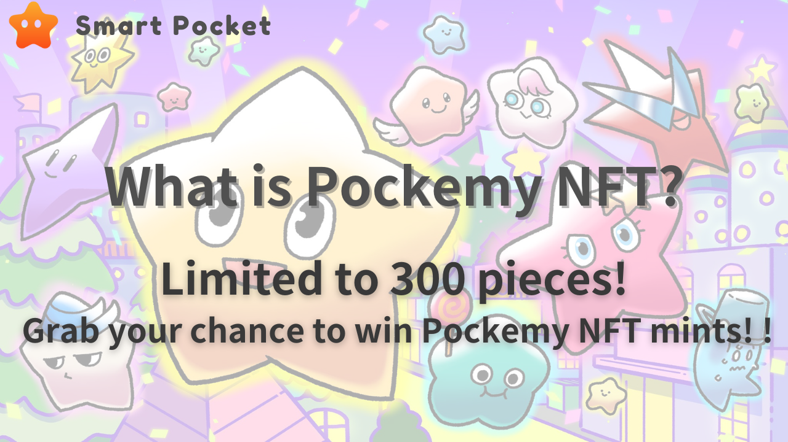
Merhaba, Smaloke dergisinin okuyucuları!
Bu notta, resmi akıllı cep resmi karakteri "Cep" i tanıtacağız.Buna ek olarak, PocketMy NFT'nin, nane bilgilerinin ve faydasının çekici özelliklerini de derinlemesine inceleyeceğiz.
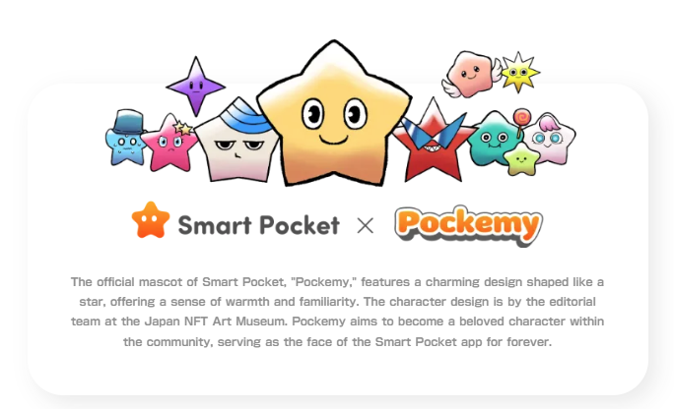
Cep, canlı, meraklı yıldız şekilli bir karakterdir ve kişiliği güçlüdür ve bazen Dodge'a adım atan bir erkek ilkokul öğrencisi gibidir, ancak olumlu bir tutumla karakterize edilir.Çalışmada görünen karakterler, özellikleri bir bakışta adından, görünümünden ve ifadesinden hissetmenizi sağlayan benzersiz bir tasarıma sahiptir.Pocketmy de dahil olmak üzere 11 karakterin hikayesi kendi kişiliğine sahiptir ve bir dünya görüşü yaratır.
Her karakterin ayrıntıları için buraya tıklayın
Cepin çekici dünya görüşü, Japonya NFT Müzesi projesinde çeşitli mangaları serileştiren dahi yaratıcı grubu "Japonya NFT Müzesi Editör Bölümü" dir.Editör tarafından yönetilen bu takımın şelalenin şikini, hepsi kaba, çizgi çizimi olan karakter tasarımı, Tokotoko, Morry ve beyaz pirinçten sorumlu Marumiya, bir karakter tasarımına sahiptir. Boyama, arka plan ve arka plan. Tüm süreçleri ele alma yeteneğine sahip profesyonel üyeler toplanıyor.
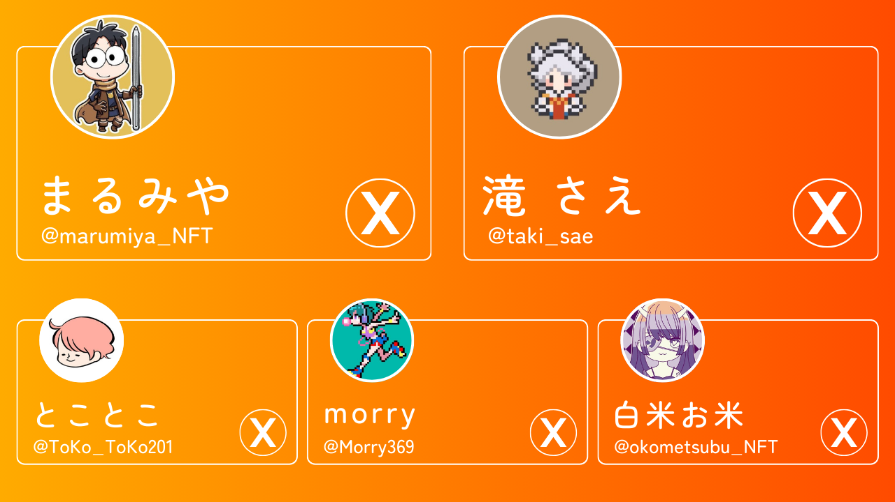
[Yaratıcı Team X hesabı]
Marumiya (@marumiya_nft)
Bir şelale bile (@taki_sae)
Tootoko (@Tokyo_toko201)
Morry (@Morry369)
Beyaz pirinç pirinç (@okometsubu_nft)
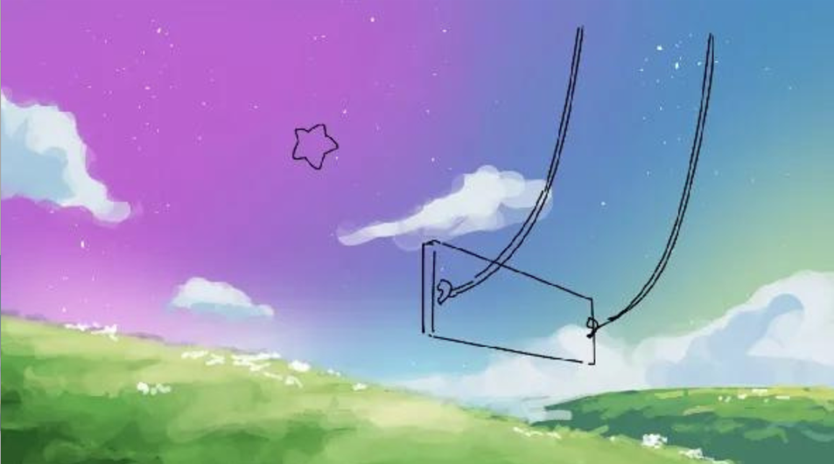
Buna ek olarak, heyecan sunacak bir haber olarak, Pocket'in animasyon prodüksiyonu devam ediyor ve Tokyo'da büyük bir vizyona karar verildi.Bu sevimli karakterin Roppongi, Shinjuku'daki büyük bir vizyonda aktif olduğu ve Shibuya'da bir kavşak olan Ikebukuro'nun aktif olduğu animasyonunun tadını çıkarabilirsiniz.Bu, cebin çekiciliğini daha fazla insana sunacaktır.
🌟 Yetkiliden ilk animasyon sürümü
İlk Resmi Animasyon şimdi Live.Pockemy's Macera Sonunda başlıyor… 🌟 pic.twitter.com/qymov7kjqu
Mart 2024'te "Pocket" i yayınlamayı planlıyoruz.Bu koleksiyon, aşağıdaki çıkış çizgisi, özellikleri ve yardımcı programı açıklamaktadır.
Sürüm Süresi: Mart 2024
Yayınlanan Parça Sayısı: Sınırlı 300 Çelik
Nane yöntemi: sadece SP noktalarıyla mümkün
Gaz ücreti: Tamamen Ücretsiz
Blockchain: Ethereum
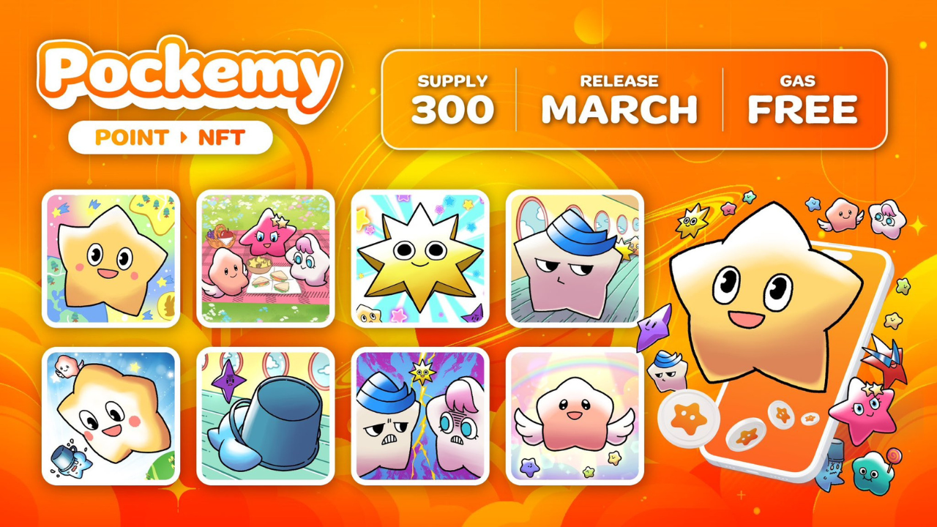
Yaratıcı: Genius Yaratıcı Grubu "Japonya NFT Müzesi Editör Bölümü" tarafından üretildi
Bir nokta: 300 parçanın hepsi farklı resimler
Karakter: 11 karakter türü var
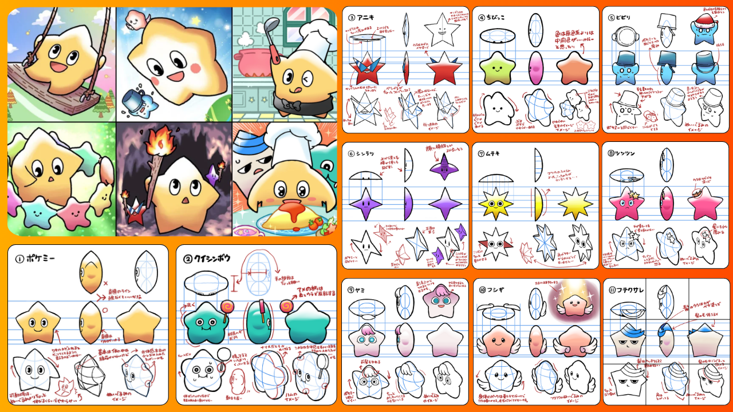
Sıralama rozeti: Kazanılan NFT sayısına ve elde edilen puan sayısına göre sıralandı
Sahip olduğunuz NFT sayısına ve kazandığınız puan sayısına göre rozet kazanabilirsiniz.pic.twitter.com/lsswnx0cm0
Pay Ödülü: Sadece bir cep NFT var ve aylık bir ödül alacaksınız
Ücretsiz Stoping'e katılmak ister misiniz? Ücretsiz çiftçilik https://t.co/unopimquqqsay sp bot değilseniz 🌟🎁✨ pic.twitter.com/5grmcpc8dm
NFT Ticaret Noktası Fonksiyonu: Akıllı cep NFT her satın aldığınızda veya sattığınızda, hem alıcılara hem de satıcılara puanlar verilir.
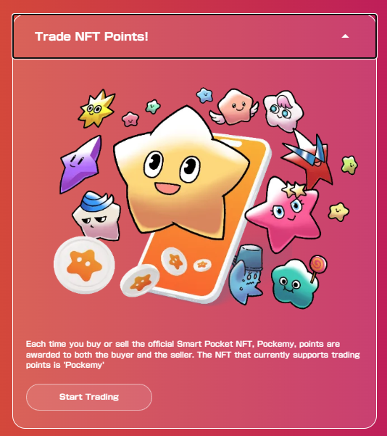
Bu FreeInint, sınırlı sayı nedeniyle çok yüksek nadir bir değere sahiptir.PocketMynft'i satın alarak, akıllı cep topluluk üyesi olarak özel deneyimin ve ödüllerin tadını çıkarabilirsiniz.
Dijital sanat ve teknolojinin yenilikçi füzyonunu deneyimlemek için bu fırsatı kaçırmayın.
Pocket NFT, Çin'in ilk beş haftasıyla uluslararası alanda yüksek dikkat çekti.Buna ek olarak, resmi akıllı cep resmi karakter "cep" üzerine odaklanan anime yayıncılığı da NFT endüstrisine girişi hızlandırarak planlanıyor.
Haftalık Top 5 🗯️ Geçen hafta NFT oyuncuları tarafından en çok tartışılan en çok tartışılanlar nelerdir?En yüksek konuya sahip 5 erken proje topladım.Ve bazı kısa tanıtım Iedeni pic.twitter.com/mdxicbpzme
Sunucular sahtekarlık için yasaklandı.SP puanları satın alma ve satma yasaktır.SP puanları ücretsiz olarak dağıtılır ve uygulamada birçok SP puanı kazanabilir.Yanlış yapmaya dikkat edin!
Sunucuda tanımlanan yasak hile.SP puanları satın almak ve satmak çok yasaktır.Dolandırıcılığa dikkat edin!pic.twitter.com/ygu4lohb9f
PocketMyt sadece dijital bir varlık değil, Web3 döneminin yeni bir eğlence ve keşif dünyasıdır.Bu sınırlı koleksiyona katılım kader bir karşılaşmadır.En iyi yıl 2024 yapmak için bizimle akıllı bir cep yapalım!
Akıllı cebinizle ilgileniyorsanız, lütfen "SmaPke Magazine" ile resmi X hesabını takip edin.
Resmi X Hesabı: https: //twitter.com/smapocket
Resmi uyumsuzluk: https: //discord.com/invite/smartpocket
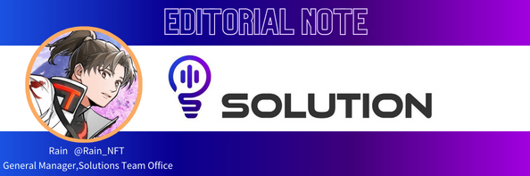
Sadece görevi aldığınız noktada NFT alabileceğiniz bir devrimdir ve NFT'nin kendisinin otomatik bir belirtme işlevi vardır!NFT'nin kazanabileceği zaman yakında geliyor!Bu en güçlü yardımcı programa ek olarak, NFT Japonya Müzesi tarafından çizilen 300 parçanın tümü, bir öğenin en üst düzey sanat seviyesidir ve nane bir anda sona erebilir, bu nedenle nane anını hedeflemeniz önerilir. .Ayrıca, SmartPocket'te, Pokemy NFT gibi belirli NFT'lerin sayısı rütbe ile ilgilidir, böylece rütbeye göre belirteç alabilirsiniz, böylece ikincil dağılımı hedeflemek istersiniz!Tabii ki, nane gününde, hızlı bir itme nane ve ikincil dağılım hedefleyeceğim, bu yüzden günde birlikte bir şölen yapalım!\ Japon.docx

